114年9月4日餐點照片
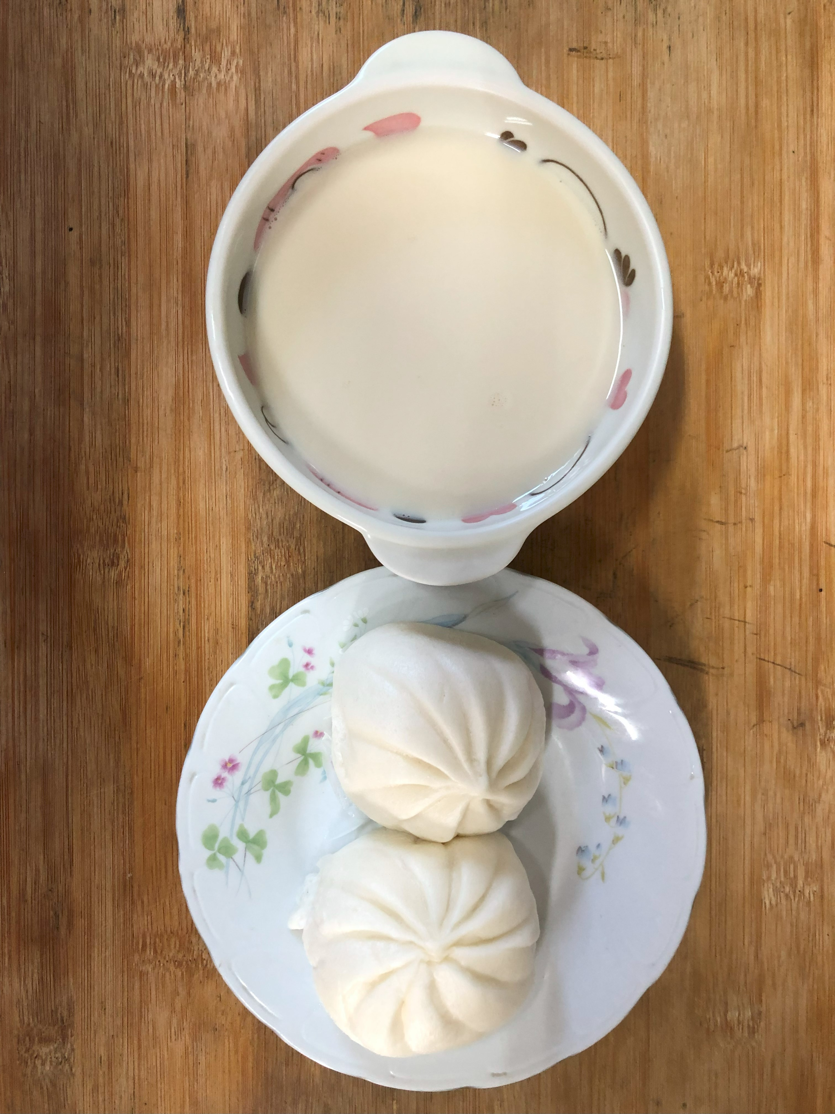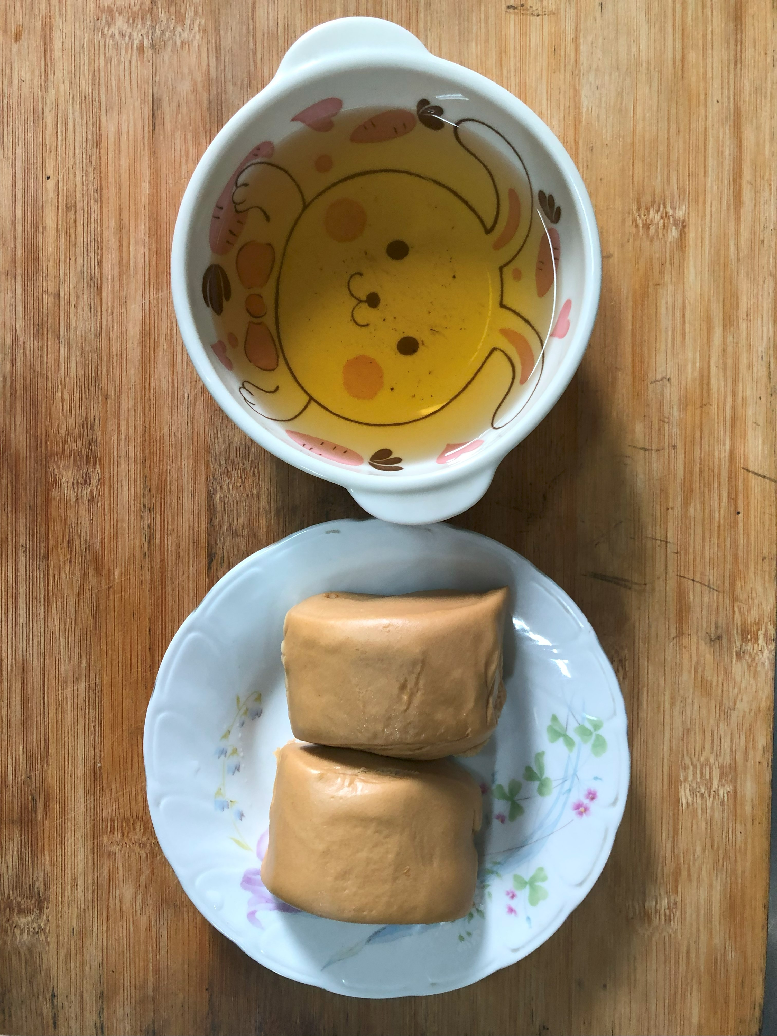
早餐(紅豆包、豆奶) 下午點心(黑糖饅頭、麥茶)
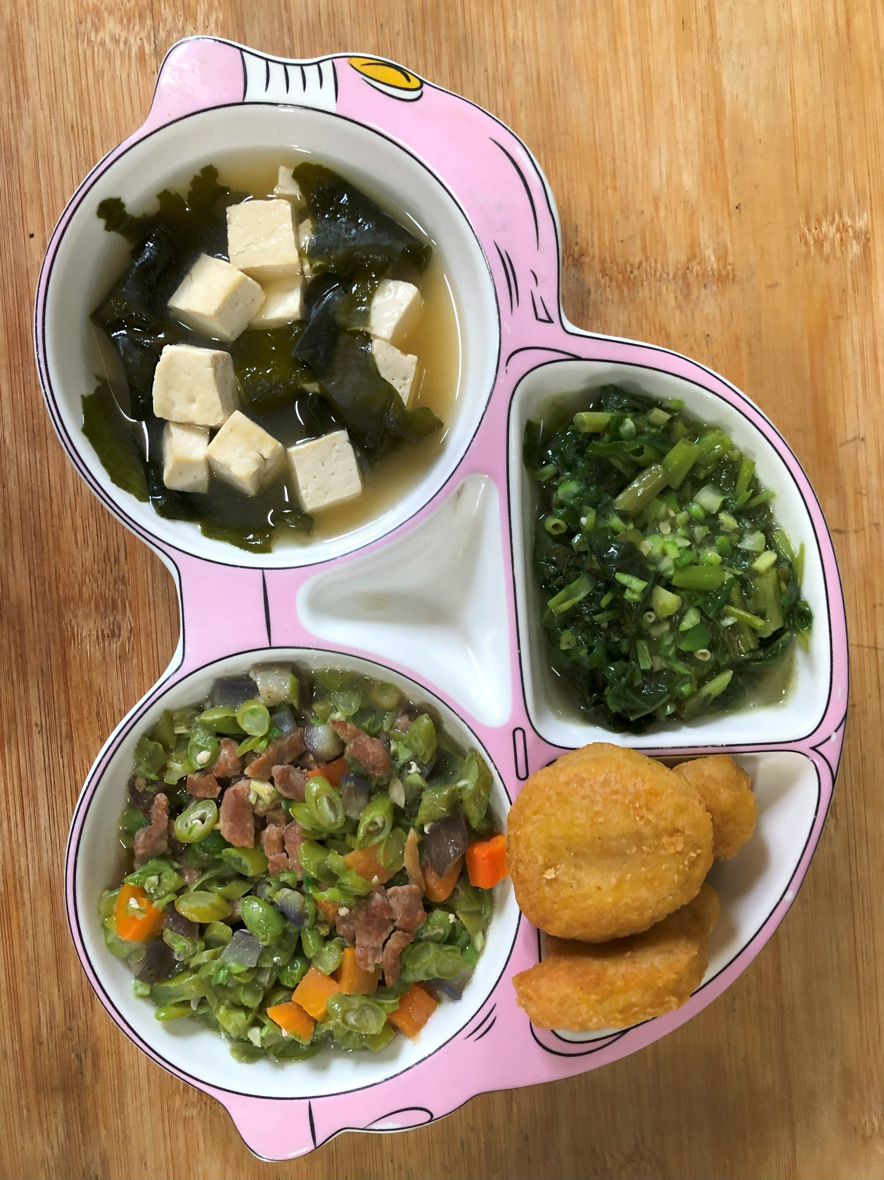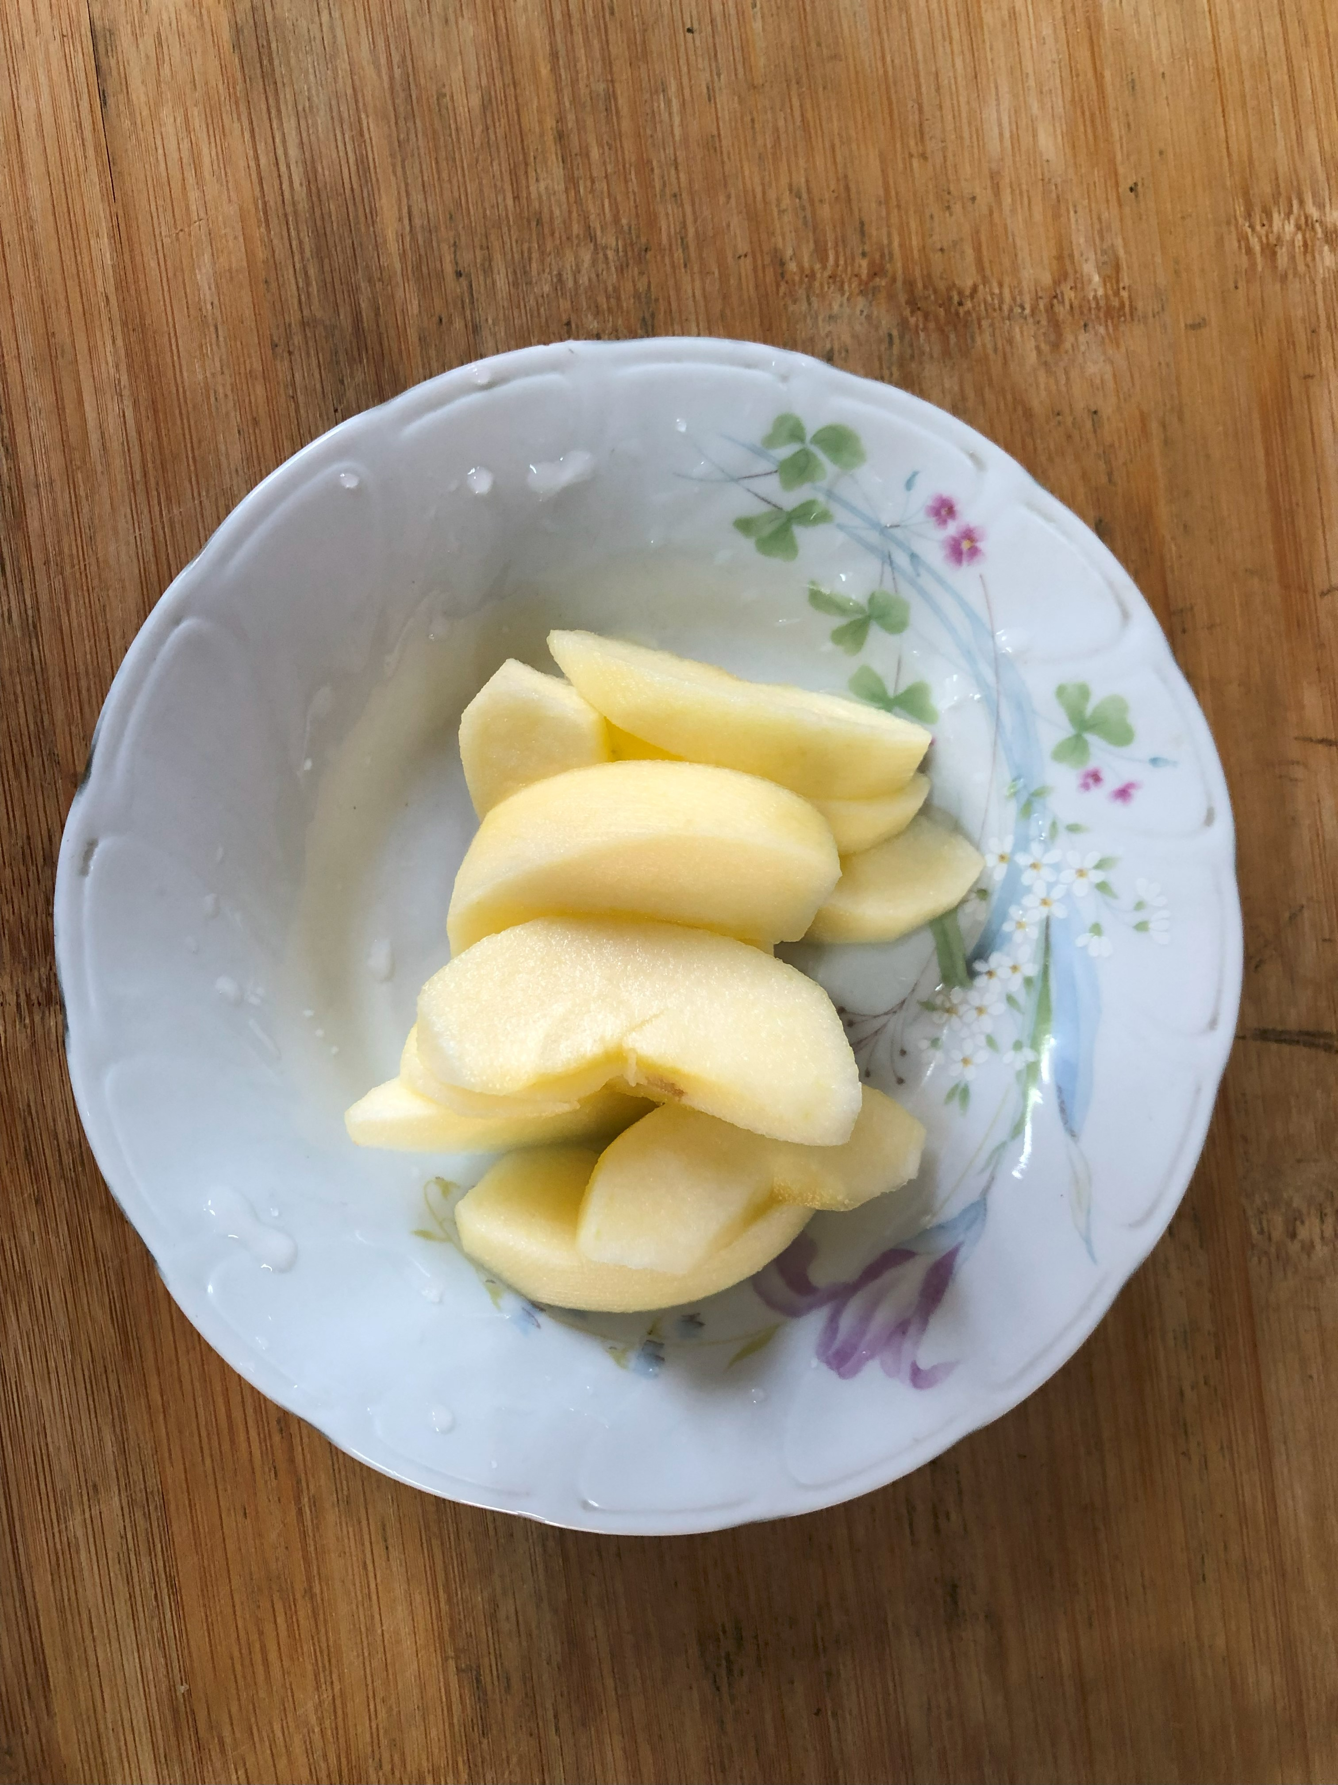
午餐(香酥雞柳、清香五色小炒、炒青菜、豆腐味噌湯、水果)

